Oefeningen organische chemie I - sessie 2 (oplossingen)

Zuren en basen (cf. leidraad)

1. | Wat is het geconjugeerde zuur van:
 | H₂O? | NH₃? | CH₃NH₂?
 | a) H₃O⁻  b) H₃O  c) H₃O⁺  d) HO⁻  e) H₂O⁺ | a) ⁺NH₃  b) ⁻NH  c) ⁺NH₄  d) ⁻NH₂  e) ⁺NH₂ | a) CH₃NH₃⁺  b) CH₃NH⁻  c) NH₄⁺  d) NH₂⁻

2. | Waarom is CH₃CHFCO₂⁻ een zwakkere (= minder gestabiliseerde) base dan CH₃CHBrCO₂⁻?
 | 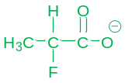 | 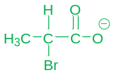
 | - inductief zuigend effect F  - EN (F) > EN (Br)  - grotere stabilisatie negatieve lading | - inductief zuigend effect Br  - EN (Br) < EN (F)  - kleinere stabilisatie negatieve lading

3. | Waarom is CF₃SO₃H (trifluoromethanesulfonic acid) een sterker zuur (= zwakkere of meer gestabiliseerde geconjugeerde base) dan CH₃SO₃H (methanesulfonic acid)?
 | 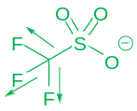 | 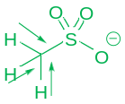
 | - inductief zuigend effect CF₃-groep  - stabilisatie negatieve lading | - inductief gevend effect CH₃-groep  - destabilisatie negatieve lading

4. | Duid in onderstaande reeks de zwakste (= meest gestabiliseerde) base aan. Geef voor deze verbinding het geconjugeerde zuur met een indicatie van de pK_{a}-waarde. --- voorbeeldexamenvraag!
 | a) phenolate ion (C₆H₅O⁻)  b) ethoxide ion (CH₃CH₂O⁻)  c) hydroxide ion (HO⁻)  d) acetate ion (CH₃CO₂⁻)  e) methoxide ion (CH₃O⁻) | acetic acid (CH₃CO₂H) | pKa ~ 10  pKa ~ 16  pKa ~ 15.7  pKa ~ 4.5  pKa ~ 15.5
a) stab. door resonantie (neg. lading op C van phenyl ring)
b) destab. door I⁺ CH₃CH₂
c) geen stab./
d) sterke stab. door resonantie (neg. lading op O van carboxylate ion)
e) destab. door I⁺ CH₃

5. | Duid in onderstaande reeksen het sterkste zuur (= zwakste of meest gestabiliseerde geconjugeerde base) aan. Omcirkel in deze verbindingen het (de) zuurste proton(en) en geef een indicatie van de pK_{a}-waarde.
 | a) CH₃CH₂OH  b) CH₃OCH₃  c) CH₃NHCH₃  d) CH₃C=CH  e) CH₃CH=CH₂ | pK_{a} ~ 16  pK_{a} ~ 40  pK_{a} ~ 43  pK_{a} ~ 25  pK_{a} ~ 44 | a) CH₃OH  b) CH₃OH₂⁺  c) H₂N⁻  d) CH₃NH₂  e) CH₃NH₃⁺ | pK_{a} ~ 16  pK_{a} ~ -2.4  pK_{a} > 50  pK_{a} ~ 40  pK_{a} ~ 11 | a) HF  b) H₂O  c) NH₃  d) CH₄  e) CH₃OH | pK_{a} ~ 3.2  pK_{a} ~ 15.7  pK_{a} ~ 36  pK_{a} ~ 50  pK_{a} ~ 16
Bij afgeven zuurste proton...
Reeks 1: komt neg. lading op O (meer EN dan N of C)
Reeks 2: wordt pos. lading van EN atoom weggenomen [(b) sterker dan e), want EN (O) > EN (N)]
Reeks 3: komt neg. lading op F (meer EN dan O, N of C)

6. | Duid in onderstaande reeksen de verbinding met de hoogste pK_{a} (= zwakste zuur = sterkste of minst gestab. geconjugeerde base) aan. Omcirkel in deze verbindingen het (de) zuurste proton(en).
 | a) CH₃NH₂  b) CH₃OH  c) CH₃COOH  d) H₂O  e) CH₃NH₃⁺ | pK_{a} ~ 40  pK_{a} ~ 15.6  pK_{a} ~ 4.5  pK_{a} ~ 15.7  pK_{a} ~ 10.7 | a) CH₃CH₃  b) HCCH  c) CH₂CH₂  d) CH₃OH  e) CH₃NH₂ | pK_{a} ~ 50  pK_{a} ~ 25  pK_{a} ~ 44  pK_{a} ~ 16  pK_{a} ~ 40 | a) ICH₂COOH  b) BrCH₂COOH  c) CH₃COOH  d) FCH₂COOH  e) ClCH₂COOH | pK_{a} ~ 4.5
Bij afgeven zuurste proton:
Reeks 1: komt neg. lading op N (minder EN dan O; e) sterker dan a), omdat pos. lading van EN atoom wordt weggenomen)
Reeks 2: komt neg. lading op C (minder EN dan O of N; a) sp³, zwakker dan c) sp², zwakker dan b) sp --- hoe minder s-karakter (sp³), hoe verder elektr. van pos. geladen kern, hoe minder neg. lading gestab.)
Reeks 3: wordt neg. lading niet inductief weggezogen door een halogeenatoom

7. | Wijs de opgegeven pK_{a}-waarden toe aan onderstaande structuren. Duid in elke molecule het (de) zuurste proton(en) aan met een pijltje. --- voorbeeldexamenvraag!
 | pK_{a}-waarden: 4.8; 10.0; 17.0; 7.1; 0.2
 | 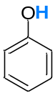 | 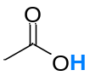 | 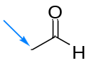 | 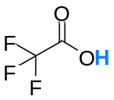 | 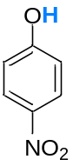
 | 10.0 | 4.8 | 17.0 | 0.2 | 7.1
Begin bij toewijzing phenol en acetic acid, van daaruit 4-nitrophenol en trifluoromethansulfonic acid toewijzen op basis van zuigend effect (resp. NO₂ en F), overblijvend is acetaldehyde.

8. | Rangschik in onderstaande reeksen de moleculen volgens stijgende pK_{a} (d.i. van laag naar hoog). Duid in elke molecule het (de) zuurste proton(en) aan met een pijltje. --- voorbeeldexamenvraag!
 | 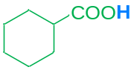 | 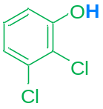 | 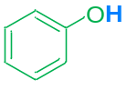 | 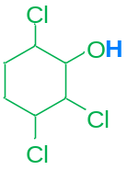 | 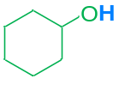
 | pK_{a} ~ 5  vgl.baar met acetic acid | zuigend effect Cl | pK_{a} ~ 10  t.o.v. cyclohexanol extra stab. dr resonantie | zuigend effect Cl | pK_{a} ~ 18
 | 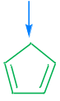 | 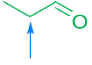 | 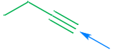 | 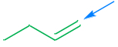 | 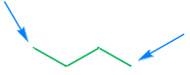
 | pK_{a} ~ 16  reson. + arom. | pK_{a} ~ 17  reson. | pK_{a} ~ 25  sp (elektr. (= neg. lading) dichtst bij pos. kern) | pK_{a} ~ 44  sp² | pK_{a} ~ 50  sp³
Reeks 2: - welke molecule heeft zwakste (= meest gestab.) geconj. base?
bij afgeven zuurste proton wordt neg. lading gestab. door...
- eindstandige sp² en sp³ protonen zijn het zuurst, vermits de negatieve lading die ontstaat bij afgeven van een intern proton wordt gedestabiliseerd door naburige I⁺ methylgroepen

9. | Een kleine hoeveelheid hexanoic acid [CH₃(CH₂)₄CO₂H, pKa ~ 4.8] wordt overgebracht in een scheitrechter die het organische solvent diethyl ether en water met een pH van 2.0 bevat. Het carbonzuur zal hoofdzakelijk worden teruggevonden in de:
a) etherfase als CH₃(CH₂)₄CO₂⁻
b) waterfase als CH₃(CH₂)₄CO₂⁻
c) etherfase als CH₃(CH₂)₄CO₂H
d) waterfase als CH₃(CH₂)₄CO₂H
e) geen van bovenstaande
Toepassing Henderson-Hasselbalch vgl.:

- Kwantitatief: pK_{a} = pH + log([HA]/[A⁻])
↨
pKa - pH = log([HA]/[A⁻])
↨
4.8 - 2.0 = log([HA]/[A⁻])
↨
2.8 = log([HA]/[A⁻])
↨
10^{2.8} = [HA]/[A⁻] → meer van de geproton. vorm (HA = CH₃(CH₂)₄CO₂H) aanwezig

- Kwalitatief: pH = 2.0 < pK_{a} ~ 4.8, m.a.w. hexanoic acid bevindt zich in een omgeving die zuurder is dan zichzelf → hexanoic acid zal niet de neiging hebben om een proton af te geven aan (= zelf als zuur te reageren t.o.v.) deze sterk zure omgeving en komt dus vnl. in de geprotoneerde vorm (CH₃(CH₂)₄CO₂H) voor

De geprotoneerde vorm = apolair (lange alkylketen), dus best oplosb. in apolair org. solvent (‘like dissolves like’) zoals ether.
Stereochemie: conformatie en configuratie (cf. leidraad)

1. | Teken de Newman projectie die de meest stabiele (= geschrankte of ‘staggered) conformatie (dihedrale hoek θ = 60°) van 3,3-dimethylhexane gezien langs de C3-C4 binding voorstelt. Teken ook een geëclipseerde conformatie (dihedrale hoek θ = 0°). --- voorbeeldexamenvraag!
 | 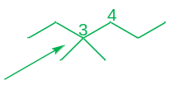 | 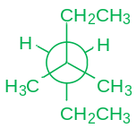 | 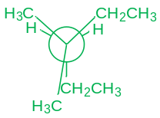

2. | Teken een Newman projectie van cyclohexane in de bootconformatie (= volledig geëclipseerde conformatie, θ = 0°).
 | 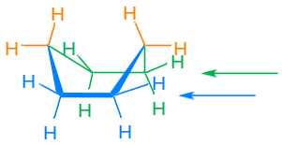 | 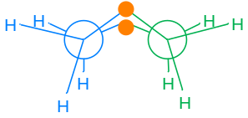

3. | Geef alle mogelijke conformaties van cis-1-methyl-2-tert-butylcyclohexane Bespreek de evenwichtsligging tussen de meest stabiele conformaties [= stoelconformaties: geen hoekspanning (111° ~ 109.5° sp³ gehybr. atoom), geen torsiespanning (volledig geschrankte of ‘staggered’ conformatie, θ = 60°)]. --- voorbeeldexamenvraag!
 | 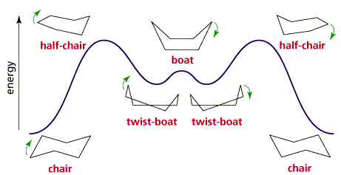
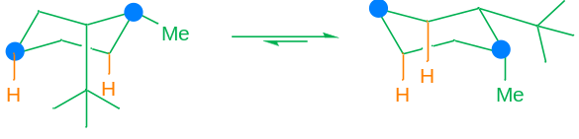

Me en t-Bu staan cis = aan dezelfde kant van de ring (hier allebei naar onder getekend)

Evenwicht naar rechts: sterische spanning is minimaal als grootste substituent (in dit geval t-Bu) equatoriaal staat (rechtse conformatie in bovenstaande figuur) → dan gauche interactie (= 1,3-diaxiale interactie) met kleinere substituent (in dit geval Me) = gunstiger.

4. | Zijn de volgende moleculen getekend in hun meest stabiele conformatie? Zoniet, klap ze om.
 | 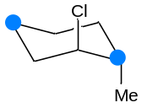 | 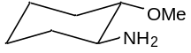 | 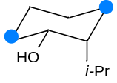 | 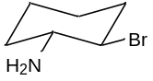
 | beide subst. ax. | beide subst. eq. | grootste subst. ax. | beide subst. eq.
 | 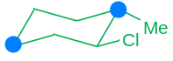 | OK | 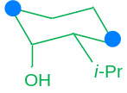 | OK
 | 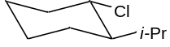 | 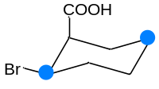 | 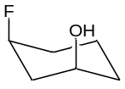 | 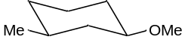
 | beide subst. eq. | grootste subst. ax. | beide subst. ax. | beide subst. eq.
 | OK | 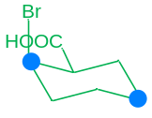 | 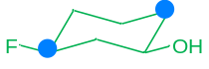 | OK

5. | Teken twee stoelconformaties voor onderstaand derivaat van cis-decalin.
 | 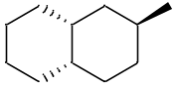
 | 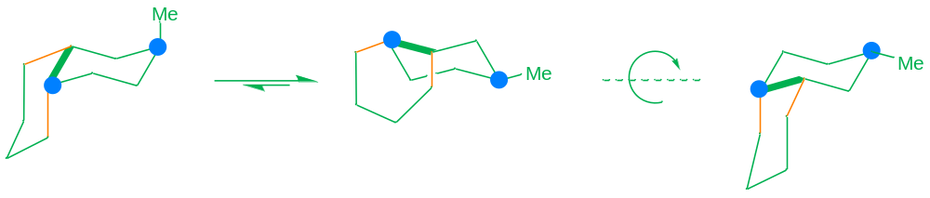

6. | Hoeveel asymmetrische centra (= atoom met 4 versch. substituenten) zijn er in onderstaande moleculen aanwezig?
 | 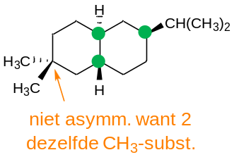 | 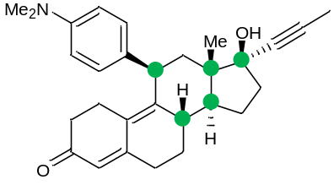
 | 3 asymm. centra | 5 asymm. centra

7. | Duid in onderstaande reeksen de chirale molecule(n) aan.
 | 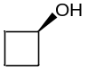 | 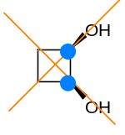 | 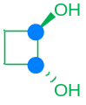 | 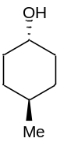 | 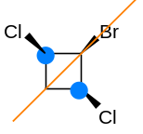
 | achiraal  (gn chirale C) | mesovorm | CHIRAAL | achiraal  (gn chirale C) | mesovorm
 | 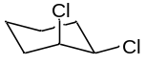 | 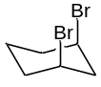 | 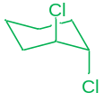 | 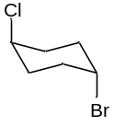 | 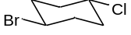
 | 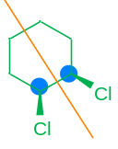 | 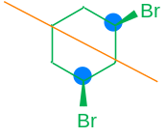 | 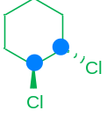 | 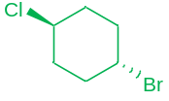 | 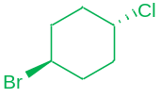
 | mesovorm | mesovorm | CHIRAAL | achiraal  (gn chirale C) | achiraal  (gn chirale C)
 | 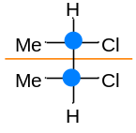 | 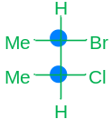 | 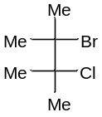 | 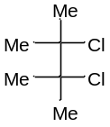 | 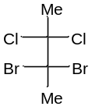
 | mesovorm | CHIRAAL | achiraal  (gn chirale C) | achiraal  (gn chirale C) | achiraal  (gn chirale C)

Voorwaarden chiraliteit:
1) één of meerdere stereogene eenheden (centrum (bv. C met 4 ≠ subst.), as (bv. C=C) of vlak);
2) GEEN symmetrie-elementen van de 2e orde (spiegelvlak, inversiecentrum, draaispiegelas).

8. | Wat is de verhouding tussen de volgende sets van structuren? Je kan kiezen uit:  a) enantiomeren  b) gelijke verbindingen  c) epimeren  d) constitutionele isomeren  e) cis/trans-isomeren  f) mesovormen  g) diastereomeren  --- voorbeeldexamenvraag!
 | 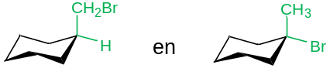  d) constitutionele isomeren | 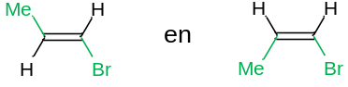  e) cis/trans-isomeren
 | 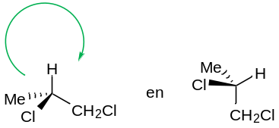  b) gelijke verbindingen | 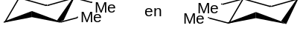  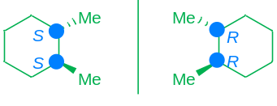  a) enantiomeren
 | 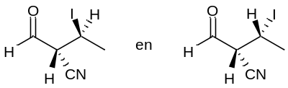  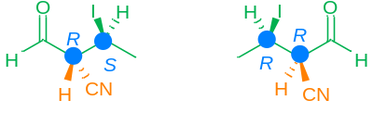  g) diastereomeren  c) epimeren | 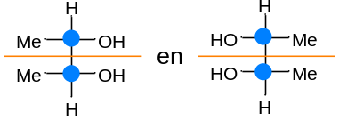  f) mesovormen
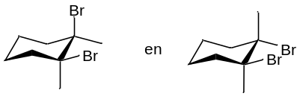

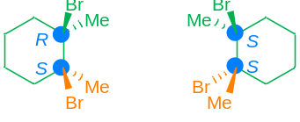

g) diastereomeren
c) epimeren

9. | Wat is de absolute configuratie van de asymmetrische koolstofatomen in onderstaande Fischer projecties? --- voorbeeldexamenvraag!
 | 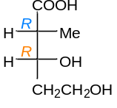 |  | 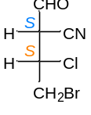
 | 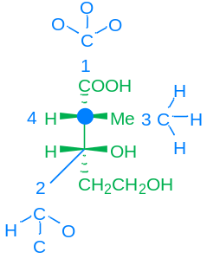 | 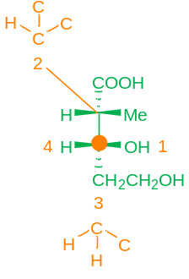 | 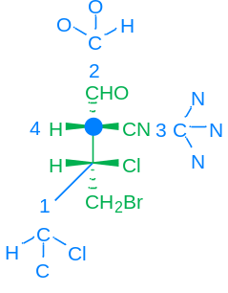 | 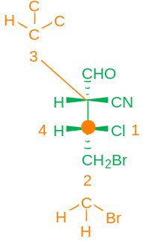
R: draaien van 1 naar 2 naar 3 in wijzerzin
S: draaien van 1 naar 2 naar 3 in tegenwijzerzin
Als groep met laagste prioriteit naar voren wijst, dan resultaat omkeren.

10. | Teken voor elk van onderstaande moleculen twee andere mogelijke projecties (Newman, ‘zig-zag’, Fischer). Respecteer hierbij de stereochemie. Controleer dit door de R- en S-configuratie van de asymmetrische koolstofatomen te bepalen. --- voorbeeldexamenvraag!
 | 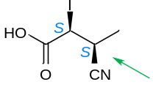 | 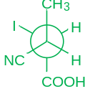 | 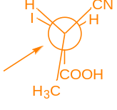 | 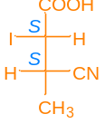
 | 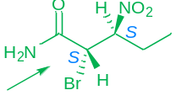 | 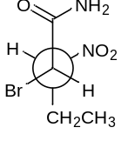 | 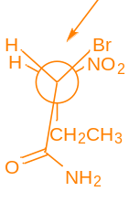 | 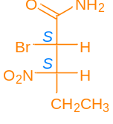
 | 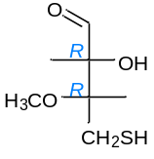 | 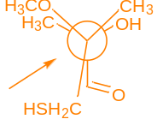 | 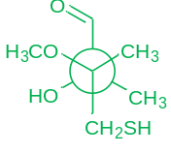 | 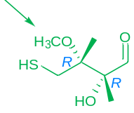

Noot: - Teken de Fischer projectie met de langste keten verticaal. De meest geoxideerde groep bevindt zich bovenaan.
- Fischer projectie = projectie van de geëclipseerde conformatie!

